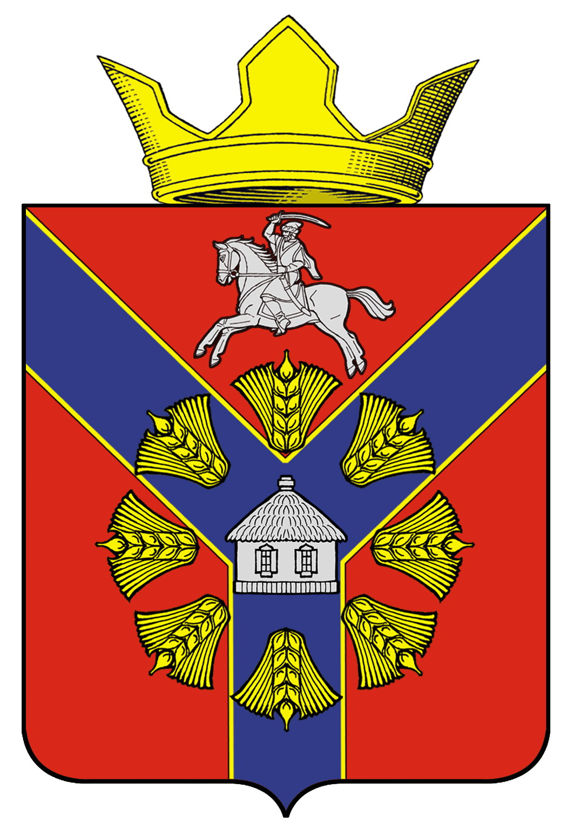
АДМИНИСТРАЦИЯ
БУКАНОВСКОГО СЕЛЬСКОГО ПОСЕЛЕНИЯ
КУМЫЛЖЕНСКОГО МУНИЦИПАЛЬНОГО РАЙОНА ВОЛГОГРАДСКОЙ ОБЛАСТИ

ПОСТАНОВЛЕНИЕ
25 мая 2022 г. № 44

«Об утверждении схемы расположения (раздела) земельного участка или земельных участков на кадастровом плане территории»

В соответствии с Земельным кодексом Российской Федерации от 25.10.2001 г. № 136-ФЗ, Федеральным законом от 13.07.2015 г. № 218-ФЗ "О государственной регистрации недвижимости" и приказом Минэкономразвития России от 27.11.2014 г. № 762 "Об утверждении требований к подготовке схемы расположения земельного участка или земельных участков на кадастровом плане территории и формату схемы расположения земельного участка или земельных участков на кадастровом плане территории при подготовке схемы расположения земельного участка или земельных участков на кадастровом плане территории в форме электронного документа, формы схемы расположения земельного участка или земельных участков на кадастровом плане территории, подготовка которой осуществляется в форме документа на бумажном носителе",
постановляю:
1. Утвердить схему расположения (раздела) земельного участка или земельных участков на кадастровом плане территории в целях раздела земельного участка, находящегося в муниципальной собственности Букановского сельского поселения Кумылженского муниципального района Волгоградской области, расположенного на территории Букановского сельского поселения Кумылженского муниципального района Волгоградской области по адресу: Волгоградская область, Кумылженский район, х. Митькин. Условный номер земельного участка: 24:ЗУ1, площадь земельного участка 10179 м2; 24:ЗУ2, площадь земельного участка 14415 м2.
2. Постановление администрации Букановского сельского поселения от 04.05.2022 г. № 39 «Об утверждении схемы расположения (раздела) земельного участка или земельных участков на кадастровом плане территории», считать утратившим силу.
3. Настоящее постановление вступает в силу с момента его принятия и подлежит размещению на официальном сайте администрации Букановского сельского поселения в сети Интернет: bukanovskoe-adm34.ru
Глава Букановского сельского поселения Е.А. Кошелева

Утверждена

Постановлением администрации
(наименование документа об утверждении, включая наименования
Букановского сельского поселения
органов государственной власти или органов местного
Кумылженского муниципального района
самоуправления, принявших решение об утверждении схемы
Волгоградской области
или подписавших соглашение о перераспределении земельных участков)
От 25.05.2022 г. № 44

Схема расположения (раздела) земельного участка или земельных участков
на кадастровом плане территории

Условный номер земельного участка :24:ЗУ1
Площадь земельного участка 10179м²
Обозначение характерных точек границ | Координаты, м
 | Х | Y

1 | 2 | 3
1 | 600840,99 | 1242310,22
2 | 600843,58 | 1242315,68
3 | 600835,57 | 1242319,87
4 | 600135,97 | 1242686,49
5 | 599245,87 | 1242557,88
31 | 599245,89 | 1242551,86
32 | 600134,84 | 1242680,28
1 | 600840,99 | 1242310,22

Условный номер земельного участка :24:ЗУ2
Площадь земельного участка 14415 м²
Обозначение характерных точек границ | Координаты, м
 | Х | Y

1 | 2 | 3
31 | 599245,89 | 1242551,86
5 | 599245,87 | 1242557,88
6 | 598960,78 | 1242628,81
н1 | 598914,43 | 1242675,75
7 | 598892,28 | 1242698,19
8 | 598735,71 | 1242778,35
9 | 598576,42 | 1242836,47
10 | 598223,05 | 1242995,93
11 | 598079,85 | 1243049,75
12 | 597890,61 | 1243110,45
13 | 597592,31 | 1243218,57
14 | 597590,52 | 1243212,84
15 | 597888,88 | 1243104,71
16 | 598073,63 | 1243045,37
17 | 598004,67 | 1242942,33
18 | 597871,84 | 1242948,44
19 | 597708,52 | 1243008,34
20 | 597546,62 | 1243088,50
21 | 597544,81 | 1243083,03
22 | 597708,00 | 1243001,90
23 | 597870,77 | 1242942,47
24 | 598007,91 | 1242936,29
25 | 598079,69 | 1243043,43
26 | 598221,19 | 1242990,22
27 | 598574,71 | 1242830,67
28 | 598733,26 | 1242772,90
29 | 598889,08 | 1242693,12
н2 | 598911,39 | 1242670,47
30 | 598957,78 | 1242623,37
31 | 599245,89 | 1242551,86

:24 - исходный земельный участок, площадью 24594 кв.м., по адресу: Волгоградская область, Кумылженский р-н,
х. Митькин;

:24:ЗУ1 - образуемый земельный участок, площадью 10179 кв.м., по адресу: Волгоградская область, Кумылженский р-н, х. Митькин;

:24:ЗУ2 - образуемый земельный участок, площадью 14415 кв.м., по адресу: по адресу: Волгоградская область, Кумылженский р-н, х. Митькин.

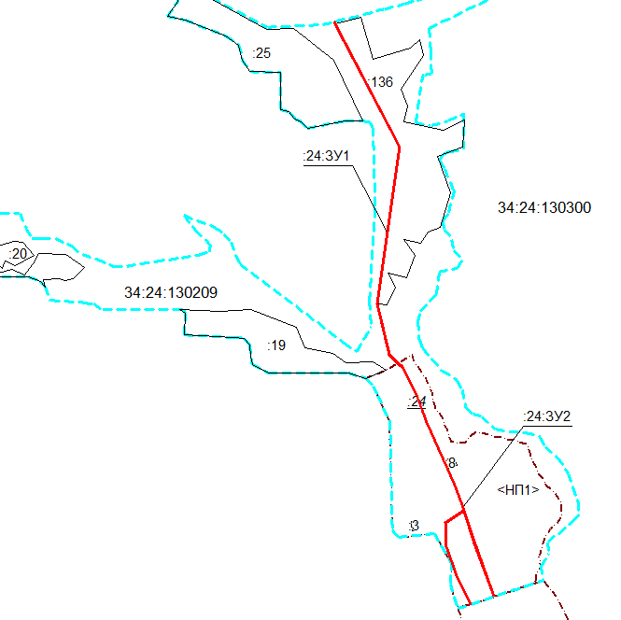
Масштаб 1: 2000
Условные обозначения:

– граница земельного участка,
– характерная точка границы земельного участка.

